Healthcare & Bio sLLM 프로젝트 과정
프로젝트 사전 계획서
교육 시작 전, 개발하고 싶은 프로그램 아이디어를 아래 항목에 따라 작성해 주세요.
성명 | 김주빈
소속 | 한양여자대학교 소프트웨어융합과
이메일 | b22615014@gmail.com
작성일 | 2026년 07월 23일
작성 안내
분량: A4 5~10페이지 이내 (또는 발표자료 1~2장)
아이디어의 완성도보다 다음 세 가지를 중심으로 고민해 주세요.
① 실제 한 달 안에 구현할 수 있는 범위인가?
② 해결하려는 문제가 명확한가?
③ sLLM을 활용할 이유가 분명한가?

1. 프로젝트 주제
개발하고 싶은 프로그램의 이름 또는 주제를 작성해 주세요. (예: 복약 안내 챗봇, 의료 논문 요약 도우미)
AI 감염관리 조사 지원 Agent: sLLM 및 RAG 기반 역학조사 의견서 자동 생성 시스템

2. 해결하고 싶은 문제
Healthcare 또는 Bio 분야에서 어떤 문제를 해결하고 싶은지, 왜 이 문제가 중요한지 작성해 주세요.
병원 내 감염성 질환(결핵, MRSA, COVID-19 등) 발생 시, 감염관리 담당자는 환자의 동선과 접촉자를 파악하기 위해 EMR, 간호/의사 기록, 병실 이동 기록, 검사 일정 및 출입 기록 등 파편화된 시스템의 데이터를 일일이 수동으로 확인해야 합니다.
이는 업무 소요 시간이 과도하게 발생하고 담당자의 피로도를 급증시키는 주요 원인입니다. 기존의 감염관리 시스템은 단순 접촉자 조회 및 감염 통계 기능만 제공할 뿐, 다수의 비정형 의료 문서를 종합하여 판단 근거와 적용 지침까지 포함한 '조사 의견서'를 작성해주지는 못합니다. 감염병 대응의 핵심은 '신속하고 정확한 초기 격리 및 검사 판단'에 있으므로, 이 과정의 인지적 부하를 줄이고 신속한 의사결정을 지원하는 자동화 솔루션이 임상 현장에서 필수적입니다.
구분 | AS-IS (현재 수작업 방식) | TO-BE (제안: AI Agent 지원 방식) | 기대 효과
데이터 수집 | 여러 시스템(EMR, 검사결과 등) 화면을 띄워놓고 일일이 대조 | AI가 가상의 정형/비정형 데이터를 한 번에 통합 수집 | 탐색 시간 단축
위험도 판단 | 담당자가 감염관리 지침을 기억하거나 문서를 찾아보며 주관적 판단 | Vector DB화된 RAG 지침을 기반으로 객관적인 위험도(고/중/저) 분류 | 판단의 일관성 확보
문서 작성 | 확인된 정보를 바탕으로 조사 의견서를 처음부터 타이핑 | AI가 지침 근거를 포함한 조사 의견서 '초안' 자동 생성 | 행정 업무 피로도 감소
소요 시간 | 환자 1명당 수십 분 ~ 수 시간 소요 | 데이터 입력 후 수 분 이내 초안 도출 | 신속한 초기 대응

3. 주요 사용자
환자, 의료진, 연구자, 일반 사용자 등 프로그램을 사용할 대상과 그들의 상황을 작성해 주세요.
병원 내 감염관리실 담당자 (감염내과 전문의, 감염관리 전문간호사 등)
- 상황: 원내 특정 병동에서 다제내성균(CRE) 또는 호흡기 감염 환자가 발생하여, 즉각적인 노출자 추적과 위험도 평가, 격리 지시가 필요한 긴급한 상황
- 요구사항: 수많은 환자 기록을 단시간에 검토하고, 복잡한 원내 감염관리 SOP에 부합하는 조치 사항을 문서화하여 관련 부서에 배포해야 함 (시스템은 보조 역할을 수행하며, 최종 승인 권한 및 책임은 담당자가 가짐)

4. 주요 기능
프로그램에서 제공하고 싶은 핵심 기능을 2~3개 작성해 주세요.
기능 1 | 다중 비정형 의료 데이터 통합 및 관계 추론  환자의 EMR, 간호/의사 기록, 이동 기록 등 다양한 포맷의 문서들을 종합적으로 분석하여 환자와 직·간접적으로 노출된 환자 및 의료진 명단을 식별
기능 2 | RAG 기반 위험도 평가 및 판단 근거 제시  병원 자체 감염관리 SOP 및 질병관리청 지침을 Vector DB화하여, 식별된 접촉자들의 감염 위험도(고위/중위/저위험)를 객관적 가이드라인에 근거하여 분류하고 자연어로 판단 이유를 설명
기능 3 | 감염관리 조사 의견서 자동 생성 및 Human-in-the-Loop 피드백  추가 검사 및 격리 권고안이 포함된 '조사 의견서 초안'을 sLLM이 작성합니다. 담당자는 웹 대시보드에서 해당 초안과 근거 문헌을 검토(Review)하고 필요시 수정하여 최종 승인

① AI Agent Workflow (업무 중심)

LangGraph 내부 7개 노드의 추론 논리, 데이터 처리 순서, HITL 피드백 루프 설명

② System Architecture (기술 중심)

사용자 요청이 들어왔을 때 실시간(Online)으로 작동하는 서버·모델·DB 간 컴포넌트 통신 및 보안/관제 아키텍처 설명

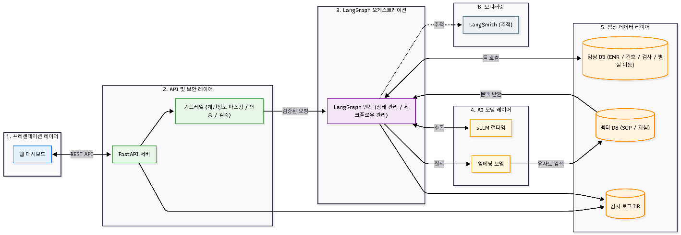

③ Knowledge Ingestion (RAG만 따로)

SOP/지침 문서를 PDF로 읽어와 Chunking 후 Vector DB에 적재하는 오프라인 배치(Offline Batch ETL) 파이프라인 설명

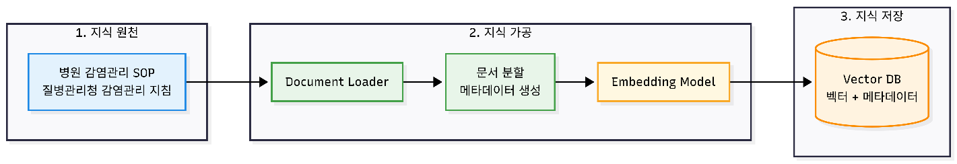

5. 활용 데이터
논문, 의료 문서, 바이오 데이터, 공개 데이터 등 활용하고 싶은 데이터와 확보 방법을 작성해 주세요.
본 프로젝트는 1개월이라는 타이트한 개발 기간과 의료 데이터 보안 이슈를 고려하여, 실제 병원 망 연동 대신 백엔드 및 데이터베이스 설계 원칙에 맞추어 정제된 가상 데이터셋(Synthetic Data) 을 직접 구축하여 활용합니다.
- 입력 데이터(가상 생성): EMR, 간호/의사 기록, 병실 출입 및 이동 기록, 검사 결과를 관계형 스키마에 맞게 JSON/CSV 형태로 자체 제작
- RAG 지식베이스 구축용 데이터: 실제 공개된 질병관리청 감염관리 지침(RAG 적용을 위한 PDF), 자체 작성한 가상의 병원 내부 감염관리 SOP 문서

6. sLLM 활용 방법
질의응답, 문서 요약, 정보 검색, 분류, 보고서 작성 등 sLLM을 어떻게 활용할지 작성해 주세요.
단순 Rule 기반 시스템은 '동일 병실, 동일 시간대' 등의 정형화된 조건 매칭에 국한됩니다. 그러나 감염관리 역학조사는 의료진의 서술형 기록에 포함된 맥락(예: 비말 노출 여부, 처치 시 방호복 착용 상태 등)을 정확히 이해해야 합니다.
따라서 sLLM을 활용하여 비정형 텍스트 기록들을 심층적으로 분석하고, RAG(검색 증강 생성) 기법을 통해 사전에 임베딩된 내부 지침(SOP)을 검색하여 조사 의견서 작성 및 정보 종합(Summarization & Generation) 에 활용합니다. 또한, 의료 데이터의 특성상 병원의 민감 정보 유출을 방지하기 위해 외부 클라우드 의존도를 낮추고 로컬 환경(On-premise)에서 운용 가능한 sLLM 아키텍처의 실효성을 검증합니다.

7. 최종 결과물
웹 서비스, 챗봇, 문서 분석 도구, 연구 지원 도구 등 한 달 후 예상되는 결과물의 형태를 작성해 주세요.
AI 감염관리 조사 지원 웹 대시보드 (프로토타입 시스템)
1개월 내 현실적인 구현을 위해 복잡한 병원 망 연동을 배제하고, 가상 데이터를 업로드하여 결과를 시뮬레이션하는 독립된 웹 서비스 형태로 개발합니다. 사용자가 발생 환자의 ID를 조회하면, 백엔드에서 sLLM과 Vector DB가 연동되어 노출자 명단, 적용 지침, 위험도, 조사 의견서 초안을 화면에 출력합니다. 담당자가 이를 확인하고 최종 승인 프로세스를 진행하는 UI를 구현하여 실제 임상 워크플로우를 그대로 재현합니다.

